Modelo de calidad

Aseomatic

Fabian Ricardo Aldana Garay

Dashell Alexander Carrero Fuentes

David Andrés Hernández Juajinoy

Vanesa Vega Santa

2021

El Presente documento trata sobre los atributos de calidad de la página web AseoMatic. Los atributos de calidad son importantes porque hace posible que midamos nuestro sistema y nos indica qué tan bien el sistema satisface las necesidades de las partes interesadas.

## **Seguridad**

La página AseoMatic cuenta con seguridad en todos los formularios no permite ingresar código HTML, ejemplo:

(<script>alert("Hola._.")</script>)

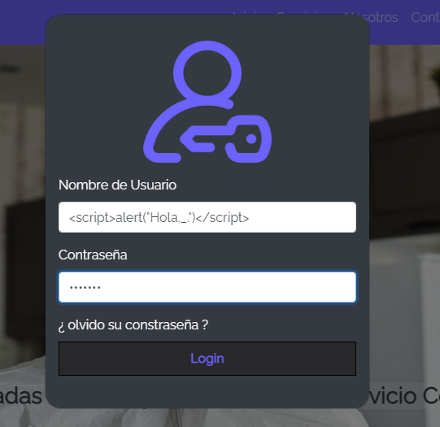



* Tiene Protección de rutas para no permitir los accesos no autorizados.

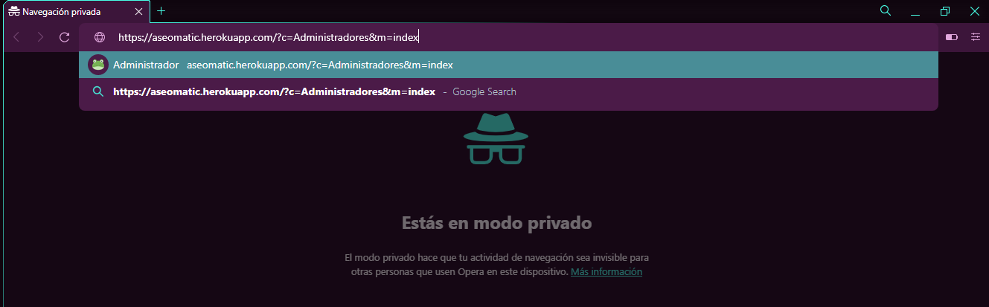

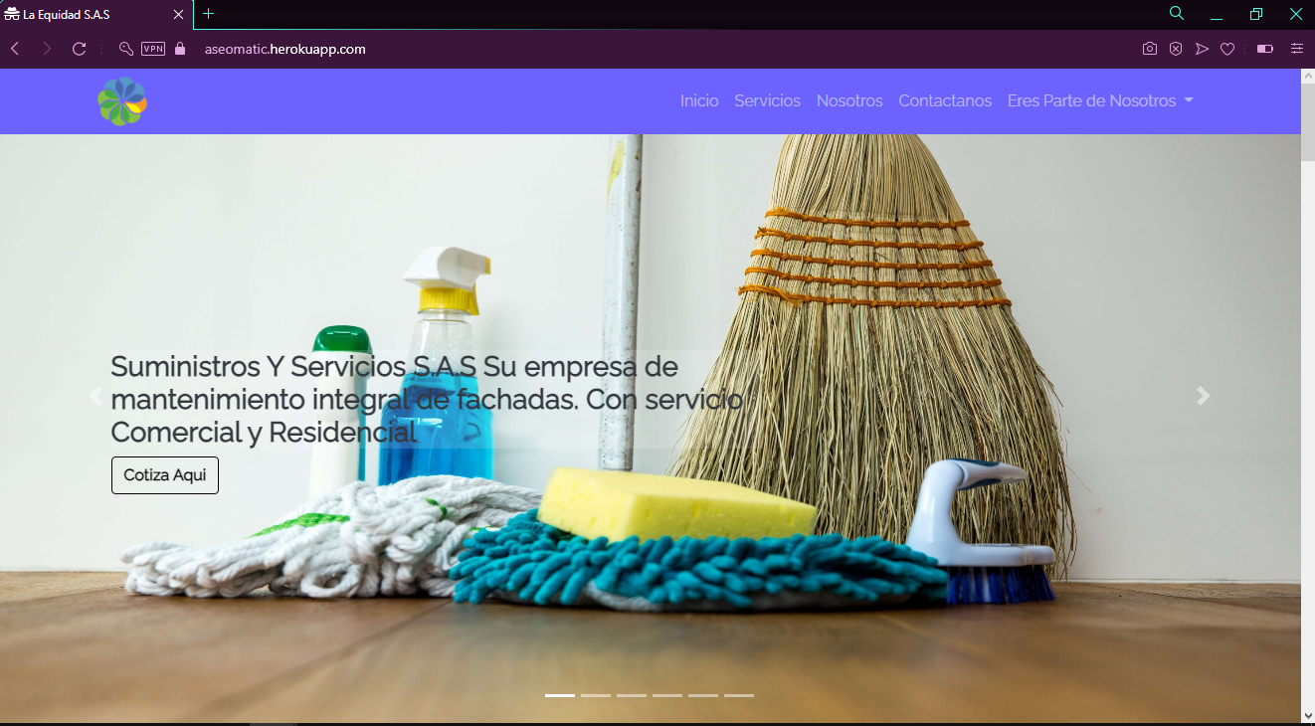

* Está protegido contra Sql Injection, ejemplo:

(SELECT UserId, Name, Password FROM Users WHERE UserId = 105 or 1=1;)

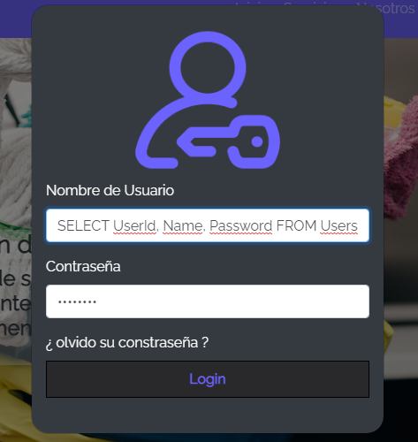



* Cumple con la exposición a datos sensibles.

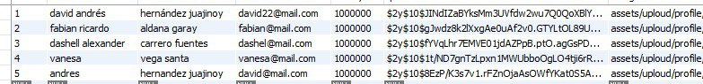

* Los empleados pueden acceder solo a sus nominas

## **Usabilidad**

* La página AseoMatic cuenta con mensajes de error al momento de ingresar un dato incorrecto en los formularios.



* La página AseoMatic es adaptable a dispositivos móviles.

## **Modificabilidad**

La página AseoMatic esta divida por módulos y usa el patrón de arquitectura MVC (Modelo-Vista-Controlador). Sin embargo, la página AseoMatic tiene un nivel de acoplamiento alto lo que hace que dependa de otros componentes e impidiendo hacer modificaciones sin afectar otros módulos.

## **Escalabilidad**

La página AseoMatic es una aplicación monolítica por lo que su escalabilidad es limitada y se podría considerar de un nivel bajo, pero se puede usar escalabilidad vertical o escalabilidad horizontal para aumentar el nivel de escalabilidad hasta llegar a el límite, esto requiere aumentar recursos lo que es costoso.

## **Rendimiento**

La página AseoMatic este diseñada para una microempresa por lo cual no tendría problemas de rendimiento, si se aumenta la cantidad de usuarios el rendimiento se verá afectado y se tendría que recurrir a mejorar la escalabilidad.

## **Testabilidad**

La página AseoMatic tiene un nivel de acoplamiento alto lo que hace que al probar una clase sea mas difícil controlar la clase bajo prueba, reduciendo la capacidad de prueba.

